Запрос
223-ФЗ
о предоставлении ценовой информации
в целях анализа рынка
1.Заказчик–Государственное бюджетное учреждение социального обслуживания Владимирской области «Арбузовский дом социального обслуживания имени Александра Лукича Лосева» - проводит запрос ценовой информации в целях анализа рынка, получения информации о рыночных ценах товаров (работ, услуг) и определения наименьшей цены предложения (далее – Запрос цен), с возможным заключением договора и приглашает юридических лиц и индивидуальных предпринимателей (далее — Участники) подавать свои предложения о цене на смесители и светодиодные лампы.
Количество, требования к качеству, функциональным характеристикам (потребительским свойствам) представлены в приложении № 2.
2. Цена должна включать в себя стоимость товара (работы, услуги), все налоги и другие обязательные платежи, стоимость всех сопутствующих услуг, в том числе транспортные расходы, погрузку на транспортное средство, страхование, сборку, оформление сертификатов, паспортов и иные расходы Участника, а также все скидки, предлагаемые Участником.
Цена не должна превышать: 48 196,80 (сорок восемь тысяч сто девяносто шесть) рублей 80 копеек.
3. Доставка товара осуществляется силами и за счет средств Участника, возможен самовывоз Заказчиком в пределах Владимирской области (по договоренности).
Предполагаемые сроки заключения договора: октябрь 2026 года.
Заключение договора возможно в форме электронного документа подписанного электронно-цифровыми подписями лиц уполномоченных действовать от имени Участника закупки и Заказчика с использованием программно-аппаратных средств электронной площадки«VladZakupki» или в простой письменной форме.
Предполагаемые сроки поставки товара: в течении 10-ти календарных дней с даты подписания договора.
4. Порядок оплаты: Оплата в течение 7 рабочих дней со дня подписания документа о приемке товара.
5. Предложение рекомендуется направлять по форме, приведенной в Приложении№1 к настоящему запросу о предоставлении ценовой информации.
Предложение должно быть подписано лицом, имеющим право, в соответствии с законодательством Российской Федерации, действовать от лица Участника без доверенности или надлежащим образом уполномоченным им лицом на основании доверенности (далее — Уполномоченное лицо). В последнем случае оригинал доверенности прикладывается к предложению.
Предложение также должно быть скреплено печатью Участника (при наличии).
6. Из предложения участника должны однозначно определяться цена единицы товара и общая цена договора на условиях, указанных в запросе, срок действия предлагаемой цены.
7.Предложение должно быть подано Участником
в форме электронного документа на электронную площадку «VladZakupki»(адрес сайта в сети Интернет: http://vladzakupki.ru). При подаче заявки Участник обязан указатьномер извещения, указанный на вышеуказанном сайте.
Срок подачи ценовой информации: с 29.09.2026г.
до 01.10.2026г. 08ч. 30 мин.
8. Данная процедура является запросом ценовых предложений в соответствии с п.3.6 Федерального закона от 18.07.2011 № 223-ФЗ «О закупках товаров, работ, услуг отдельными видами юридических лиц» и может закончиться подписанием договора, в случае принятия Заказчиком такого решения.
Заказчик проводит указанную процедуру в целях анализа рынка, получения информации о рыночных ценах услуги и определения наименьшей цены предложения с намерением заключить договор с Участником:
1) предложившим наименьшую цену;
2) лучшие не стоимостные условия;
3) лучшие по совокупности условия, или принимает решение о завершении процедуры запроса цен без заключения договора.
9. Условия рассмотрения ценовых предложений Участников и их оценка.
При рассмотрении ценовых предложений Участников Заказчик сравнивает предложенные цены в случае соответствия участника следующим требованиям:
1) единые требования к участникам закупки (декларируются участником):
- соответствие требованиям, установленным в соответствии с законодательством Российской Федерации к лицам, осуществляющим поставку товара, выполнение работы, оказание услуги, являющихся объектом закупки;
-не проведение ликвидации участника закупки - юридического лица и отсутствие решения арбитражного суда о признании участника закупки - юридического лица или индивидуального предпринимателя несостоятельным (банкротом) и об открытии конкурсного производства;
-не приостановление деятельности участника закупки в порядке, установленном Кодексом Российской Федерации об административных правонарушениях;
- отсутствие у участника закупки недоимки по налогам, сборам, задолженности по иным обязательным платежам в бюджеты бюджетной системы Российской Федерации (за исключением сумм, на которые предоставлены отсрочка, рассрочка, инвестиционный налоговый кредит в соответствии с законодательством Российской Федерации о налогах и сборах, которые реструктурированы в соответствии с законодательством Российской Федерации, по которым имеется вступившее в законную силу решение суда о признании обязанности заявителя по уплате этих сумм исполненной или которые признаны безнадежными к взысканию в соответствии с законодательством Российской Федерации о налогах и сборах) за прошедший календарный год, размер которых превышает двадцать пять процентов балансовой стоимости активов участника закупки, по данным бухгалтерской отчетности за последний отчетный период. Участник закупки считается соответствующим установленному требованию в случае, если им в установленном порядке подано заявление об обжаловании указанных недоимки, задолженности и решение по такому заявлению на дату рассмотрения заявки на участие в определении поставщика (подрядчика, исполнителя) не принято;
- отсутствие у участника закупки - физического лица, либо у руководителя, членов коллегиального исполнительного органа, лица, исполняющего функции единоличного исполнительного органа, или главного бухгалтера юридического лица - участника закупки судимости за преступления в сфере экономики и (или) преступления, предусмотренные статьями 289, 290, 291, 291.1 Уголовного кодекса Российской Федерации (за исключением лиц, у которых такая судимость погашена или снята), а также неприменение в отношении указанных физических лиц наказания в виде лишения права занимать определенные должности или заниматься определенной деятельностью, которые связаны с поставкой товара, выполнением работы, оказанием услуги, являющихся объектом осуществляемой закупки, и административного наказания в виде дисквалификации;
- участник закупки - юридическое лицо, которое в течение двух лет до момента подачи заявки на участие в закупке не было привлечено к административной ответственности за совершение административного правонарушения, предусмотренного статьей 19.28 Кодекса Российской Федерации об административных правонарушениях;
- обладание участником закупки исключительными правами на результаты интеллектуальной деятельности, если в связи с исполнением контракта заказчик приобретает права на такие результаты, за исключением случаев заключения контрактов на создание произведений литературы или искусства, исполнения, на финансирование проката или показа национального фильма (предоставляется, если данное требование относится к предмету закупки);
- отсутствие между участником закупки и заказчиком конфликта интересов, под которым понимаются случаи, при которых руководитель заказчика, член комиссии по осуществлению закупок, руководитель контрактной службы заказчика, контрактный управляющий состоят в браке с физическими лицами, являющимися выгодоприобретателями, единоличным исполнительным органом хозяйственного общества (директором, генеральным директором, управляющим, президентом и другими), членами коллегиального исполнительного органа хозяйственного общества, руководителем (директором, генеральным директором) учреждения или унитарного предприятия либо иными органами управления юридических лиц - участников закупки, с физическими лицами, в том числе зарегистрированными в качестве индивидуального предпринимателя, - участниками закупки либо являются близкими родственниками (родственниками по прямой восходящей и нисходящей линии (родителями и детьми, дедушкой, бабушкой и внуками), полнородными и не полнородными (имеющими общих отца или мать) братьями и сестрами), усыновителями или усыновленными указанных физических лиц. Под выгодоприобретателями для целей настоящей статьи понимаются физические лица, владеющие напрямую или косвенно (через юридическое лицо или через несколько юридических лиц) более чем десятью процентами голосующих акций хозяйственного общества либо долей, превышающей десять процентов в уставном капитале хозяйственного общества;
- участник закупки не является офшорной компанией, не имеет в составе участников (членов) корпоративного юридического лица или в составе учредителей унитарного юридического лица офшорной компании, а также не имеет офшорных компаний в числе лиц, владеющих напрямую или косвенно (через юридическое лицо или через несколько юридических лиц) более чем десятью процентами голосующих акций хозяйственного общества либо долей, превышающей десять процентов в уставном (складочном) капитале хозяйственного товарищества или общества;
- отсутствие у участника закупки ограничений для участия в закупках, установленных законодательством Российской Федерации.
2) отсутствие у Участника случаев поставок некачественного товара (некачественного выполнения работ, некачественного оказания услуг), подтвержденных результатом независимой экспертизы, и (или) просрочки поставок товара (выполнения работ, оказания услуг).
(При проверке Заказчиком Факты ненадлежащего исполнения и (или) просрочки исполнения могут подтверждаться сведениями из реестров контрактов (договоров) Официального сайта единой информационной системы в сфере закупок, информацией от государственных, муниципальных учреждений, а также иных юридических и физических лиц, являющимися контрагентами участника закупки, чьё предложение рассматривается);
3) отсутствие сведений об Участнике в реестрах недобросовестных поставщиков (подрядчиков, исполнителей) на Официальном сайте единой информационной системы в сфере закупок;
4) участник закупки, предложивший цену контракта (договора), сумму цен единиц товара на двадцать пять и более процентов ниже начальной (максимальной) цены контракта, начальной суммы цен единиц товара, обязан представить Заказчику обоснование предлагаемых цены контракта, суммы цен единиц товара, которое может включать в себя гарантийное письмо от производителя с указанием цены и количества поставляемого товара (за исключением случая, если количество поставляемых товаров невозможно определить), документы, подтверждающие наличие товара у участника закупки, иные документы и расчеты, подтверждающие возможность участника закупки осуществить поставку товара по предлагаемым цене, сумме цен единиц товара;
5) наличие у Участника, с которым должен заключаться договор, необходимой, для соответствующего объекта закупки вида деятельности, лицензии, при условии обязательного лицензирования этого вида деятельности:
- копии лицензии или выписки из реестра лицензий на фармацевтическую деятельность (с указанием "Оптовая торговля лекарственными средствами") и/или копии лицензии или выписки из реестра лицензий на производство лекарственных средств (для производителей лекарственных средств) в соответствии с Федеральным законом №99 от 04.05.2011г. "Лицензирование отдельных видов деятельности".
6) документы, подтверждающие происхождение товара.
7) Участник закупки должен являться субъектом малого предпринимательства, в составе заявки обязательное предоставление декларации о принадлежности участника к субъектам малого предпринимательства.
Если Участник не соответствует требованиям, указанным в пп.1-7 п. 9 настоящего Запроса цен, ценовое предложение не принимается в расчет и к сравнению цен, заявка не допускается, за исключением случая, когда все участники одновременно имеют факты поставок некачественного товара (некачественного выполнения работ, некачественного оказания услуг), подтвержденных результатом независимой экспертизы, или одновременно имеют факты просрочки поставок товара (выполнения работ, оказания услуг).
В случае если Заказчиком принимается решение о выборе победителя среди участников:
- имеющих факт нарушения сроков исполнения контракта (договора), выбор победителя должен осуществляется в пользу минимального размера нарушения такого срока;
- имеющих факт поставки не качественной продукции, такое решение может приниматься только при ничтожных показателях несоответствия товара (некачественного выполнения работ, некачественного оказания услуги).
В случае если в результате анализа рынка поданы несколько одинаковых ценовых предложений, и они допущены к сравнению, то при принятии решения о заключении договора, договор заключается с Участником, который является субъектом малого предпринимательства и (или) социально ориентированной некоммерческой организацией. При этом, если несколько одинаковых ценовых предложений, поступили от Участников, являющихся субъектами малого предпринимательства и (или) социально ориентированными некоммерческими организациями, или никто из Участников не является субъектами малого предпринимательства и (или) социально ориентированными некоммерческими организациями договор может быть заключен с Участником, который первым подал ценовое предложение.
Решение о завершении процедуры анализа рынка без заключения договора принимается в случае, если:
- не подано ни одного ценного предложения от Участников;
- из поданных ценовых предложений Участников в расчет и к сравнению цен не принято ни одного предложения.
По результатам проведения публичной процедуры анализа рынка, Заказчик принимает решение о заключении контракта (договора) или о завершении процедуры запроса цен без заключения договора.
В протоколе указывается обоснование принятия решений:
- по допуску или не допуску участников к оценке ценовых предложений;
- по выбору Участника, с которым будет заключен контракт;
3) обоснование решения о завершении процедуры запроса цен без заключения договора, если Заказчик принял такое решение.

Ответственный: Тетеревкова Светлана Анатольевна, тел. 8(49242)53137

Приложения:
- Форма Предложения (Приложение № 1).
- Спецификация (Приложение № 2)
- ПРОЕКТ договора поставки товара (Приложение № 3).

Директор Е.А. Сергеева

Приложение № 1 к запросу

Форма предложения:

Заполняется на бланке участника.

Руководителю Заказчика
___________________________
(наименование заказчика)
Извещение №_______________
(обязательное поле для заполнения)
Компания (Наименование и почтовый адрес)предлагает следующую цену на поставку товара, выполнение работы, оказание услуги товар(указывается № закупки):

_____________________(сумма прописью) руб., в том числе цены за единицу продукции _____________________(сумма прописью) руб.
Цена запрашиваемого товара, работы, услуги включает в себя все налоги и другие обязательные платежи, стоимость всех сопутствующих услуг, в том числе транспортные расходы, страхование, оформление сертификатов, паспортов и т.д., а также все скидки, предлагаемые Участником.

Цены действительны до «____»________ 20___г.

В случае если наше ценовое предложение будет признано лучшим, согласны заключить договор и поставить товар (выполнить работы, оказать услуги) в указанные Вами сроки.

Подпись ________________ (Ф.И.О. директора)
М.П.
Контакты:
Должность, ФИО
Тел. рабочий, мобильный
Email:

Приложение № 2

Спецификация

№ | Наименование Товара, ОКПД 2 | Ед. изм. | Кол-во | Требования к качеству, функциональным характеристикам (потребительские свойства) Товара | Образец товара
1 | Лампа светодиодная белого цвета  27.40.15.150 | шт | 60 | Лампа LED T8 линейная 600мм 10Вт 230В 6500К G13 GENERICA. Холодный свет. Тип цоколя: G13, Мощность: 10 Вт, Температура света: 6500 К | 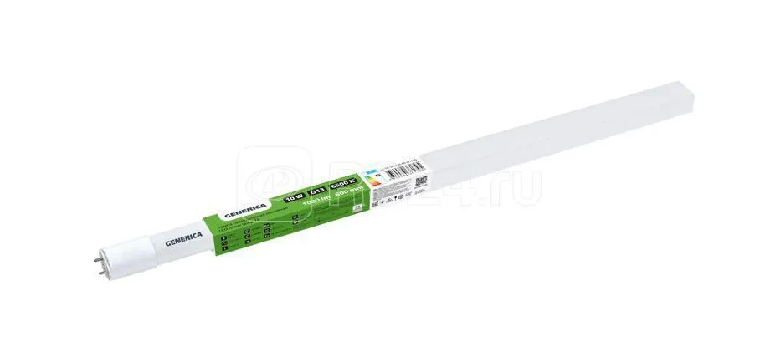  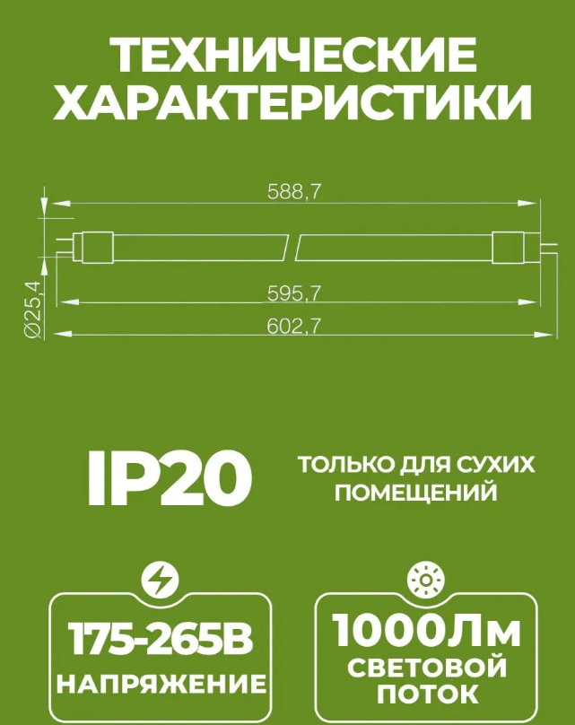
2 | Смеситель для раковины  28.14.12.110 | шт | 15 | Смеситель для раковины в ванную, низкий, Frap F10702-В хром  Тип: Смеситель  Установка: на раковину  Особенности: Аэратор  Вид крепления смесителя: на шпильке | 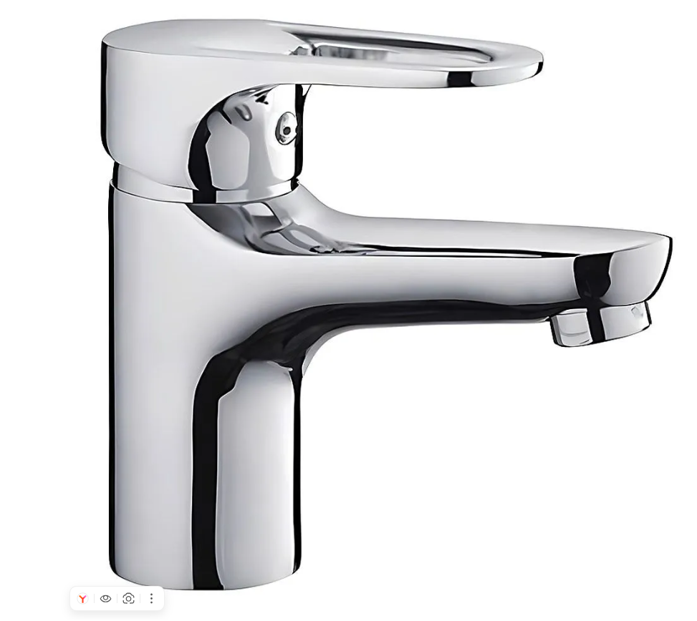  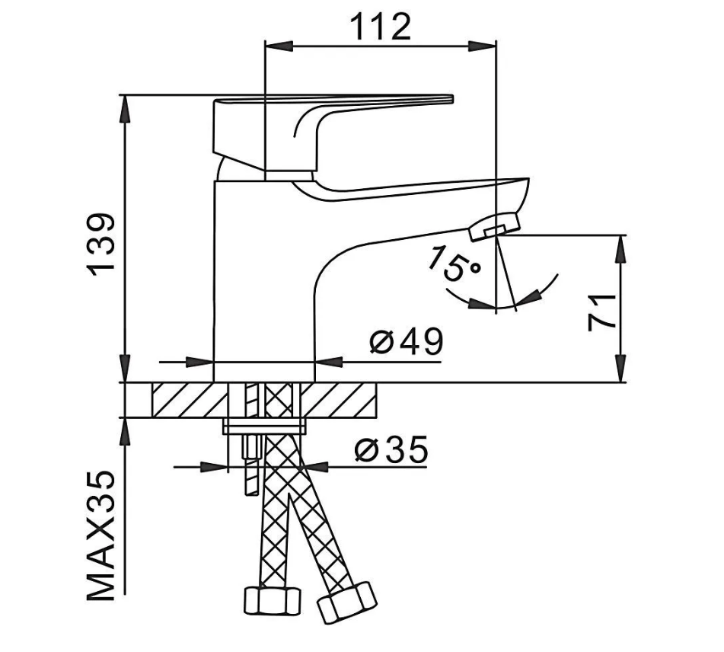

Сроки поставки: в течении 10-ти календарных дней с даты подписания договора.
Адрес поставки: 601215, Владимирская область,м.о Собинский , с. Арбузово, ул.Покровская д.20
Поставка строго в рабочее время : пн-пт с 8.00 до 15.00 перерыв на обед с 12.00 до 13.00

Приложение № 3 к запросу

Договор на поставку товаров № ________

с.Арбузово «___» __________ 2026 г.
Государственное бюджетное учреждение социального обслуживания Владимирской области «Арбузовский дом социального обслуживания имени Александра Лукича Лосева» (сокращенное наименование ГБУСОВО «Арбузовский дом социального обслуживания им. А.Л. Лосева»), далее именуемый «Заказчик», в лице директора Сергеевой Елены Алексеевны, действующей в соответствии с Уставом, именуемый в дальнейшем «Поставщик», с другой стороны, вместе именуемые «Стороны» руководствуясь ГК РФ (в том числе ст.ст. 425, 450, 471, 475, 476, 478, ст. 525 - 532), с соблюдением требований статьей 3.6. Федерального закона от 18.07.2011 № 223-ФЗ «О закупках товаров, работ, услуг отдельными видами юридических лиц», о нижеследующем:

Предмет Договора.
1.1. В целях обеспечения нужд Заказчика Поставщик обязуется в соответствии с требованиями и условиями настоящего Договора поставить и передать Заказчику смесители и светодиодные лампы (далее по тексту – Товар) в соответствии со Спецификацией (Приложение № 1 к Договору) и календарным планом (Приложение № 2 к Договору), являющимися неотъемлемой частью настоящего Договора.
1.2. Заказчик обязуется принять и оплатить Товар в сроки, в порядке и на условиях, оговоренных в настоящем Договоре.
  - Настоящий Договор, заключенный по результатам проведения запроса ценовой информации в целях анализа рынка, получения информации о рыночных ценах товаров и определения наименьшей цены предложения на право заключить Договор (итоговый протокол от «__» ______ 202_ года № ___________).
2. Цена Договора и порядок расчетов.
2.1. Цена Договора составляет_________(____________________) рублей, без учета НДС.
При этом цены за единицу измерения каждой позиции Товара устанавливаются согласно Приложению № 1.
2.2. Источник финансирования: средства бюджетных учреждений (внебюджетные средства).
2.3.Все расчеты по Договору производятся в рублях. Оплата Товара осуществляется Заказчиком по безналичному расчету путем перечисления Заказчиком денежных средств на расчетный счет Поставщикав течение 7 рабочих дней с даты подписания Заказчиком документов о приемке.

2.4. Цена Договора является твердой и определяется на весь срок исполнения Договора, за исключением случаев, предусмотренных действующим законодательством.
  - Цена Товара включает в себя все установленные законодательством налоги и сборы, а также все расходы и издержки Поставщика, связанные с исполнением Договора (такие как хранение, перевозка, доставка, страхование Товара, погрузочно-разгрузочные и другое).
3. Качество, ассортимент и упаковка поставляемого Товара.
3.1. Качество поставляемого Товара должно соответствовать требованиям, указанным в Приложениях № 1 и № 2 к Договору.
4. Порядок, сроки и условия поставки Товара.
4.1. Поставщик обязуется осуществить поставку Товара, предусмотренного Договором, в сроки и в количестве, установленные Приложениями № 1 и № 2 к Контракту.
Поставка Товара осуществляется согласно Приложениям № 1 и № 2 к Договору.
Доставка товара осуществляется Поставщиком до Заказчика по адресу: 601215, Владимирская область, м.о. Собинский, с. Арбузово, ул.Покровская д.20. Поставка, разгрузка осуществляется силами и средствами поставщика.
4.2. Товар, поставляемый Поставщиком, должен соответствовать обязательным требованиям, согласно Приложениям № 1 и № 2 к Договору.
4.3. Товар считается сданным Поставщиком и принятым Заказчиком с момента подписания Заказчиком документов о приемке (товарно-транспортной (товарной) накладной и (или) Акта приема-передачи Товара).
4.4. Товар, не соответствующий требованиям, указанным в Приложениях № 1 и № 2, считается недопоставленным.

5. Порядок приемки поставляемого Товара.

5.1. Заказчик обязуется осуществить с участием Поставщика приемку Товара (осмотр, проверку и принятие) в сроки и время, установленные в Заявке Заказчика.

5.2. Приемка товара осуществляется по адресу указанному в заявке Заказчика.

5.3. Со стороны Заказчика приемку Товара будут осуществлять представитель Заказчика, действующий на основании соответствующего документа (доверенности, приказа, должностной инструкции и т.д.).
5.4. Приемка Товара по количеству, ассортименту производится в момент поставки партии Товара и оформляется подписанием товарно-транспортных накладных в день поставки Товара.
6. Права и обязанности сторон.
6.1. Поставщик обязан:
6.1.1. Поставить Заказчику Товар надлежащего качества и в надлежащей упаковке в соответствии с требованиями настоящего договора.
6.1.2. Обеспечить участие своего уполномоченного представителя в процедуре приемки Заказчиком поставленного Товара. Выдать своему представителю доверенность на передачу товара с полномочиями в том числе, но, не ограничиваясь, принимать обратно товар, который заказчик отказывается принимать; подписания актов о выявленных несоответствиях условиям Договора; на присутствие при отборе проб товара при проведении экспертизы с правом подписи соответствующих документов.
6.1.3. Одновременно с поставкой Товара передать Заказчику всю необходимую документацию в соответствии с условиями настоящего Договора.
6.1.4. Передать Заказчику Товар свободным от прав третьих лиц.
6.2. Поставщик вправе:
6.2.1. Требовать обеспечения своевременной приемки поставленного Товара и подписания приемосдаточных документов на условиях, установленных настоящим Договором.
6.3. Заказчик обязан:
6.3.1. Обеспечить своевременную приемку поставленного Товара и подписание приемосдаточных документов на условиях, установленных настоящим Договором.
6.3.2. Произвести оплату Товара на условиях, предусмотренных настоящим Договором.
7. Форс-мажорные обстоятельства.
7.1. Сторона освобождается от ответственности за полное или частичное неисполнение своих обязательств по настоящему Договору, если такое неисполнение вызвано форс-мажорными обстоятельствами, возникшими после подписания Договора.
7.2. Форс-мажорные обстоятельства означают наступление событий, неподвластных контролю сторон настоящего Договора, не вызванных просчетом, небрежностью сторон настоящего Договора, или носящих непредвиденный характер. К форс-мажорным обстоятельствам относятся, в частности, наводнение, пожар, землетрясение и другие стихийные бедствия, эпидемия, введение чрезвычайного положения, вступление в силу нормативных актов органов государственной власти и управления и других действий государственных органов, органов местного самоуправления и организаций, которые сторона не могла ни предвидеть, ни предотвратить разумными мерами.
7.3. В случае наступления форс-мажорных обстоятельств, сторона, заявляющая о невозможности исполнения своих обязательств по этой причине, извещает другую сторону в письменной форме об этих обстоятельствах. Такое уведомление должно содержать сведения о характере этих обстоятельств, а также оценку их воздействия на возможность исполнения обязательств по настоящему Договору. Уведомление направляется по факсу или по почте заказным письмом с уведомлением о вручении.
7.4. Отсутствие извещения другой Стороны о форс-мажорных обстоятельствах в течение десяти календарных дней с момента их наступления лишает сторону, попавшую под действие таких обстоятельств, права ссылаться на них в качестве основания неисполнения этой стороной своих обязательств по Договору.
8. Разрешение споров.
8.1. Любой спор, разногласие, требование или претензия, возникающие при исполнении настоящего Договора разрешаются Сторонами путем ведения переговоров или в претензионном порядке.
8.2. Полученные претензии подлежат рассмотрению Стороной, получившей претензию, в течение 5 рабочих дней со дня получения претензии.
8.3. В том случае, если претензия не была удовлетворена и соглашение по спорным вопросам Сторонами не достигнуто, спор передается на рассмотрение в Арбитражный суд Владимирской области в соответствии с действующим законодательством РФ.
8.4. К правоотношениям Сторон по настоящему Договору применяется гражданское право.
9. Ответственность сторон
9.1. За неисполнение или ненадлежащее исполнение условий настоящего Договора стороны несут ответственность в соответствии с действующим законодательством Российской Федерации. Возмещение ущерба, убытков, уплата штрафов и пеней не освобождает виновную сторону от выполнения своих обязательств по настоящему Договору.
9.2. В случае просрочки исполнения Поставщиком обязательств по Договору, Заказчик направляет Поставщику требование об уплате пени в размере одной трехсотой действующей на дату уплаты пени ключевой ставки Центрального банка Российской Федерации от цены Договора, уменьшенной на сумму, пропорциональную объему обязательств, предусмотренных Договором и фактически исполненных Поставщиком.
9.3. В случае просрочки исполнения Заказчиком обязательств Поставщик вправе потребовать уплаты пеней в размере одной трехсотой действующей на дату уплаты пеней ключевой ставки Центрального банка Российской Федерации от не уплаченной в срок суммы. Пеня начисляется за каждый день просрочки исполнения обязательства, предусмотренного Договором, начиная со дня, следующего после дня истечения установленного Договором срока исполнения обязательства.
9.4. Каждая из сторон освобождается от уплаты неустойки (штрафа, пени), если докажет, что неисполнение или ненадлежащее исполнение обязательства, предусмотренного Договором, произошло вследствие непреодолимой силы или по вине другой стороны.
10. Изменение Договора.
10.1. Изменение существенных условий Договора при его исполнении не допускается, за исключением их изменения по соглашению сторон в следующих случаях:
1) при снижении цены Договора без изменения предусмотренных Договором количества Товара, объема работы или услуги, качества поставляемого Товара, выполняемой работы, оказываемой услуги и иных условий Договора;
2) если по предложению Заказчика увеличиваются предусмотренные Договором количество Товара, объем работы или услуги не более чем на десять процентов или уменьшаются предусмотренные Договором количество поставляемого Товара, объем выполняемой работы или оказываемой услуги не более чем на десять процентов. При этом по соглашению сторон допускается изменение, с учетом положений бюджетного законодательства Российской Федерации, цены Договора пропорционально дополнительному количеству Товара исходя из установленной в Договоре цены единицы Товара, работы или услуги, но не более чем на десять процентов цены Договора. При уменьшении предусмотренного Договором количества Товара, объема работы или услуги стороны Договора обязаны уменьшить цену Договора исходя из цены единицы Товара, указанной в Приложение № 1 к настоящему Договора.
10.2. При исполнении Контракта по согласованию Заказчика с Поставщиком (подрядчиком, исполнителем) допускается поставка Товара качество, технические и функциональные характеристики (потребительские свойства) которых являются улучшенными по сравнению с качеством и соответствующими техническими и функциональными характеристиками, указанными в Договоре.
10.3. Расторжение Контракта:
10.3.1. Расторжение Контракта допускается по соглашению сторон, по решению суда либо в случае одностороннего отказа Стороны Контракта от исполнения своих обязательств по основаниям, установленным действующим гражданским законодательством Российской Федерации и Федеральным законом от 18.07.2011 № 223-ФЗ.

11. Заключительные положения
11.1. Настоящий Договор вступает в силу с момента его подписания обеими Сторонами и действует вплоть до исполнения Сторонами всех своих обязательств. Договор составлен в двух экземплярах, имеющих одинаковую юридическую силу, по одному для каждой из Сторон.
Настоящий Договор заключен в форме электронного документа, подписанного электронно-цифровыми подписями лиц уполномоченных действовать от имени Участника закупки и Заказчика с использованием программно-аппаратных средств электронной площадки«VladZakupki».
11.2. Любые изменения и дополнения к настоящему Договору должны быть оформлены Сторонами в письменном виде, подписаны уполномоченными на то лицами и скреплены печатями (при наличии печати).
11.3. С момента заключения Договора Поставщик обязан:
- обеспечить постоянно действующую работу собственных средств связи (телефон, факс, электронная почта), указанных в разделе «Поставщик» параграфа 11 настоящего Договора;

11.4. Перечень приложений к Договору:
- Приложение № 1
- Приложение № 2

12. Юридические адреса, реквизиты и подписи сторон
Заказчик | Поставщик
Государственное бюджетное учреждение социального обслуживания Владимирской области «Арбузовский дом социального обслуживания имени Александра Лукича Лосева" (сокращенное наименование ГБУСОВО «Арбузовский дом социального обслуживания им. А.Л. Лосева»)
Место нахождения:601215,Владимирская область, Собинский м.о, с.Арбузово, ул.Покровская д.20
Почтовый адрес: 601215,Владимирская область, Собинский м.о, с.Арбузово, ул.Покровская д.20
Телефон: (849242) 5-31-44
Электронная почта: arbuzovopni@gmail.com
ОГРН:1023302353359
ИНН:3323003276
КПП:332301001
Наименование банка: ОКЦ №1 ВВГУ Банка России//УФК по Нижегородской области г. Нижний Новгород
Расчетный счет: 03224643170000003201
Корреспондентский счет: 40102810745370000024
БИК ТОФК: 012202102
Лицевой счет 802У1796001 в Управлении Федерального Казначейства по Владимирской области
от имени Заказчика:  ______________ /Е.А. Сергеева /  М.П. | от имени Поставщика:  (подпись) /______/  М.П.

Приложение № 1к Договору
№ ___от «____» _______ 2026 г.
Спецификация

Поставщик обязуется по заданию Заказчика поставить следующий Товар, и передать в установленные сроки Заказчику:
№ | Наименование Товара,  код по ОКПД2 | Ед. изм. | Количество | Цена за ед. изм., руб. | Общая стоимость, руб. | Требования к качеству, функциональным характеристикам (потребительские свойства) Товара
1
2
3

Заказчик _________________ Поставщик ______________
^{М. П.} ^{М.П}
Приложение № 2 к Договору
от «__»_______2026г. № ____
КАЛЕНДАРНЫЙ ПЛАН
выполнения поставки по Договору

№  п/п | Наименование Товара, ОКПД2 | Срок поставки Товара | Гарантийный срок на товар. Гарантийные обязательства. | Место и условия поставки Товара
1 |  | Сроки поставки:  в течении 10-ти календарных дней с даты подписания договора. | Объем предоставления гарантии качества на поставляемый товар 100%. Срок предоставления гарантии качества – в течение всего срока действия договора  Поставщик гарантирует:  -своевременное устранение недостатков при приемке товара и в период гарантийного срока.  -гарантийные обязательства Поставщика вступают в силу с момента подписания Акта-приема передачи товара. | Государственное бюджетное учреждение социального обслуживания Владимирской области «Арбузовский дом социального обслуживания имени Александра Лукича Лосева», адрес: 601215, Владимирская область,м.о Собинский , с. Арбузово, ул.Покровская д.20.  Доставка до склада Заказчика транспортом Поставщика.  Приёмка Товара и проведение осмотра с участием Поставщика с 8.00 до 15.00 перерыв на обед с 12.00 до 13.00

Заказчик _______________ Поставщик ______________
М.п. м.п

